Методическое игровое пособие из фетра для детей «Паровозик из Ромашково»
Структурное подразделение МБОУ «Шеметовская СОШ» детский сад «Тополек»

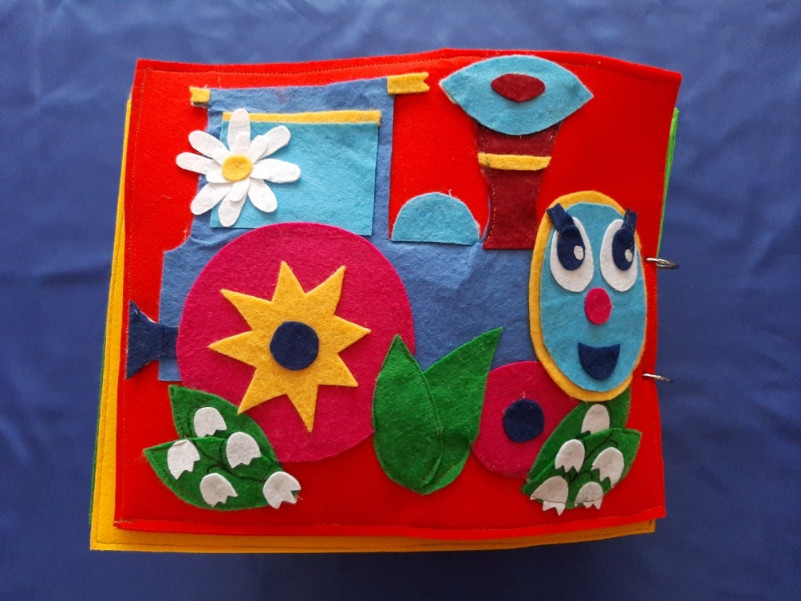

Цель игры: развитие сенсорного восприятия путем использования дидактической игры.
Задачи:
Учить классифицировать предметы по виду.
Развивать умение группировать предметы по цвету и размеру.
Развивать мелкую моторику рук.
Развивать логическое мышление, внимание, речь.
Закреплять представления о четырех основных цветах.
Закреплять знания о геометрических фигурах, методом наложения.

Дидактическая игра представляет собой книгу 50*30 см изготовленная из фетра. На каждой страничке красочная дидактическая игра, игра «Веселый паровозик» съемные цветы, которые крепятся на липучку, в игре «Медузы» используются пуговички.

Игра: «Подбери елочки по размеру»
Цель игры: Продолжать развивать умение сравнивать предметы по высоте, результаты сравнения обозначать словами: высокая, низкая, самая высокая, самая низкая.
Ход игры: Воспитатель предлагает выбрать ёлочки для кукол. Кукла Маша у нас большая, поэтому ей нужна самая большая ёлочка. А вот Катя - маленькая, поэтому и ёлочка ей нужна тоже маленькая. (Выбранные ёлки расставляются на полянку)
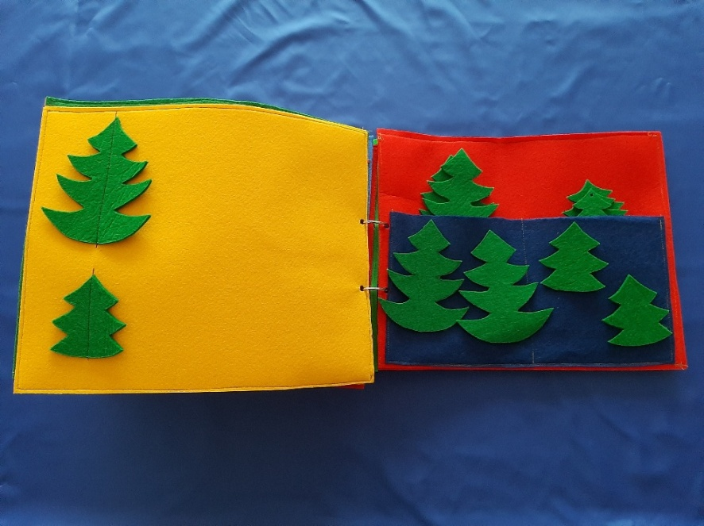

Игра «Домики с геометрическими фигурами».
Цель игры: учить детей запоминать геометрические фигуры (круг, треугольник, квадрат, овал, прямоугольник). Обучать группировать предметы по цвету, соотнесению предметов по форе методом наложения.
Ход игры: Воспитатель. Перед вами домики с геометрическими фигурами. Нужно подобрать геометрическую фигуру по форме и цвету на каждое окошко домика.
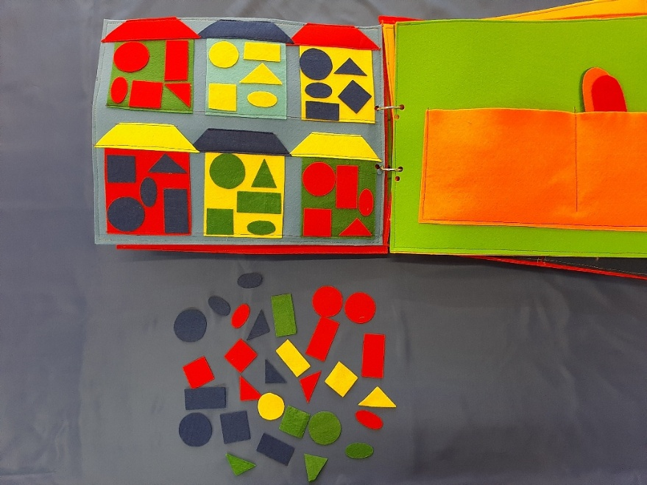

Игра пазлы «Овощи»
Цель игры: Учить правильно называть овощи. Развивать логическое мышление, речевой слух, зрительное внимание, мелкую моторику. Обучать соединять части предметов в одно целое.
Ход игры: В ирге могу участвовать от четырех и более человек. Если игра проводится в первый раз, то воспитатель показывает картинку и проговаривает что на ней изображено, например: (капуста). Воспитатель показывает как сложить картинку и предлагает детям сложить картинку самостоятельно.
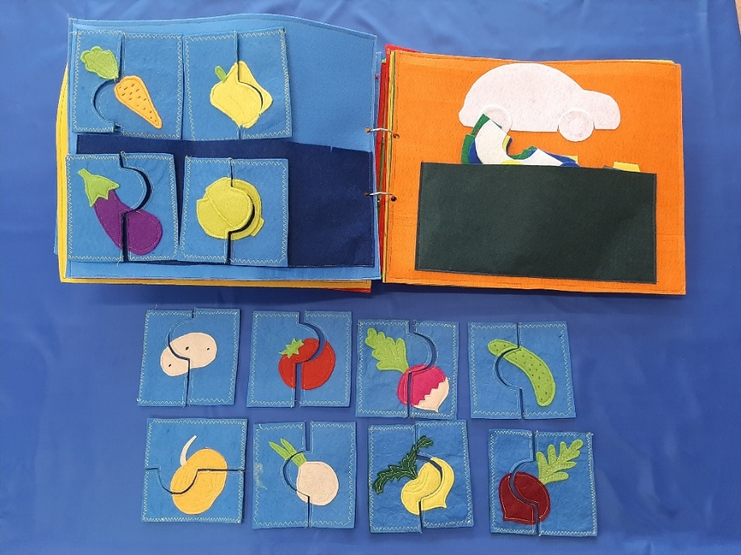
Игра «Сенсорные дорожки»
Цель игры: развитие мелкой моторике рук, учить называть цвета, познакомить с понятиями «узкая - широкая».
Ход игры: предложить ребенку прокатить шарик по дорожке. Сделать две полосы - одна для маленького шарика, другая - для большого. Прокатить маленький шар по широкой дорожке, затем попробовать прокатить большой шар по узкой дорожке. Побудить ребенка объяснить, почему шар не может уместиться на маленькой дорожке. Ввести в активный словарь ребенка понятия «узкая - широкая».
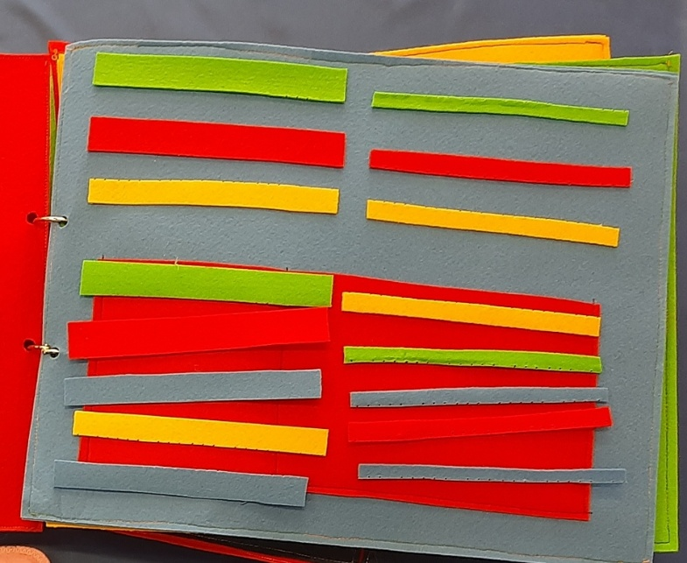
Игра «Веселый паровозик»
Цель игры: учить находить и соотносить предметы по цвету, развитие мелкой моторики.
Ход игры: Воспитатель говорит детям о том, что цветочки решили отправиться в путешествие на весёлом паровозике. Каждый цветок должен сесть в вагончик своего цвета (красный цветок – в красный вагончик, желтый цветок – в жёлтый и т.д.). Дети должны помочь цветочкам определить, в каком вагончике они поедут.

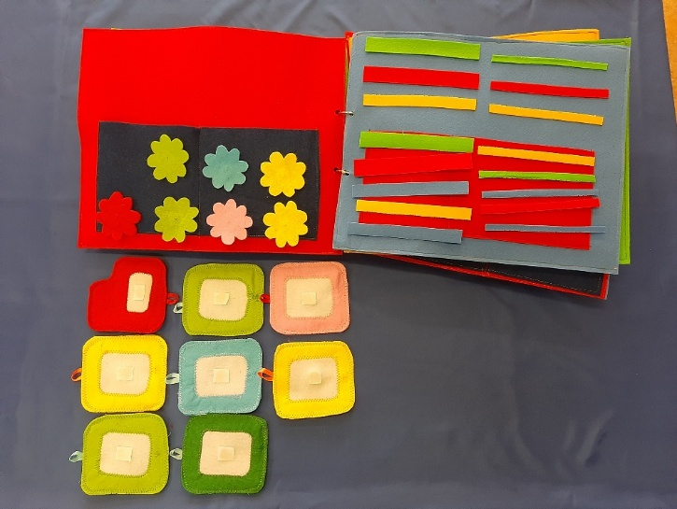

Игра «Наряди матрешку»
Цель игры: Формировать представлений о форме предметов(одинаковая/разная), закреплять умение определять и называть цвет предмета, развивать речь, эстетическое восприятие, пополнять словарный запас детей по теме «Одежда».
Ход игры: Воспитатель сообщает детям, что матрешки собрались выступать на концерте и для выступления надо подобрать им нарядную одежду. Возьмите, дети, по одной матрешке и оденьте им праздничный, красивый наряд (платок, сарафан, фартук).

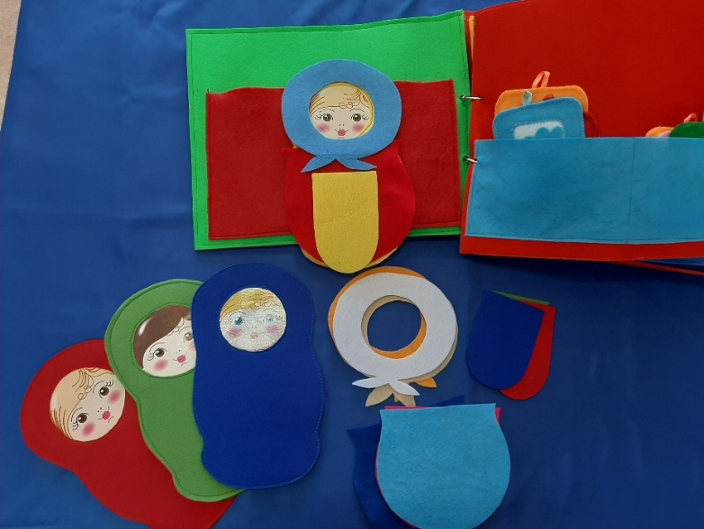

Игра «Цветные колесики»
Цель игры: Продолжать развивать умение подбирать колеса к машине по цвету. Закрепить геометрическую фигуру: круг.
Ход игры: Ребёнку предлагается подобрать колёса к машине по цвету. Воспитатель: «Какие колеса у машины?». Дети: «Круглые».
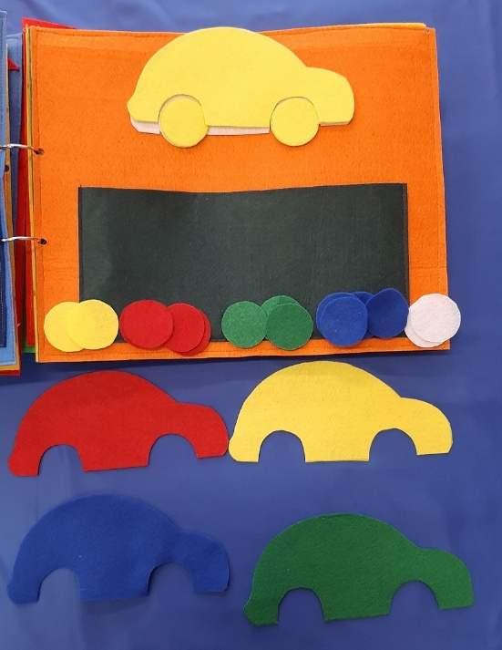
Игра «Собери пирамидку»
Цель игры: различие предметов по размеру, цвету, выстраивание последовательности в зависимости от размера.
Ход игры: Педагог предлагает ребенку собрать пирамидку, рассмотрев все части, от самой короткой до самой длинной, называя при этом цвет каждой части пирамидки.
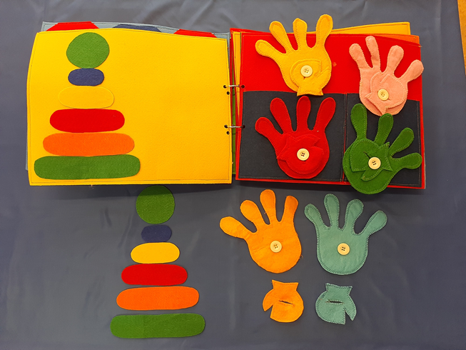
Игра «Медузы»
Цель игры: развитие зрительного восприятия, закрепление цвета, развивать мелкую моторику, речь.
Ход игры: Воспитатель предлагает детям подобрать рыбку к медузе по цвету.

